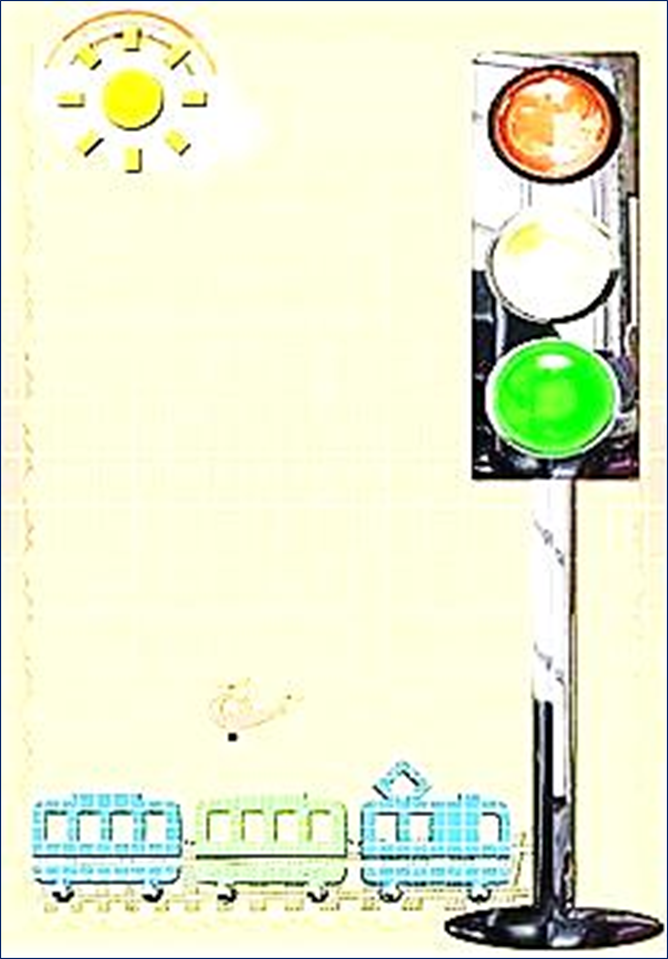**Муниципальное дошкольное образовательное учреждение**

**Муниципальное бюджетное дошкольное образовательное учреждение**

**«Детский сад № 45 общеразвивающего вида»**

**КРУГЛЫЙ СТОЛ**

**педагогов и родителей**

**«НА ДОРОГАХ НАШИ**

**ДЕТИ, МЫ ВСЕГДА**

**ЗА НИХ В ОТВЕТЕ»**

**Подготовила:**

**Зам.зав. по ВМР**

**Пелевина Е.Г.**

**г. Петропавловск-Камчатский**

**2017 г.**

КРУГЛЫЙ СТОЛ

«НА ДОРОГАХ НАШИ ДЕТИ, МЫ ВСЕГДА ЗА НИХ В ОТВЕТЕ»

Цель: организация совместной деятельности родителей и воспитателей по

профилактике детского дорожно-транспортного травматизма, повышения культуры

участников дорожного движения.

Задачи:

• способствовать повышению педагогического опыта родителей в вопросах

воспитания безопасного поведения детей на дороге;

• обратить внимание родителей на психологический аспект проблемы;

• создать атмосферу сотрудничества, сотворчества воспитателей, родителей и

детей в совместной деятельности.

Предварительная подготовка:

• анкетирование родителей;

• предложить родителям сфотографировать, увиденные нарушения ПДД;

• составление детьми загадок-объяснялок для родителей;

• изготовление детьми медалей для победителей конкурса;

• изготовление совместно с детьми приглашений на родительское собрание в

форме светофора;

• оформление выставки для родителей (детская художественная литература по

ПДД, дидактические игры, методические рекомендации для родителей).

Оборудование и материалы:

• телевизор;

• аудиозапись песни И. Русских «Правила дорожного движения»;

• видеоролики;

• подборка фотографий «Нарушитель в кадре»;

• набор цветных карандашей на каждого родителя;

• маркеры;

• бумага;

• листы ватмана;

• мольберт;

• Звучит песня композитора И. Русских «Правила дорожного движения»

Уважаемые родители! Встреча наша посвящена очень важной проблеме –

соблюдению детьми правил дорожного движения. Может возникнуть вопрос: зачем объяснять детям особенности поведения на дороге, в общественном транспорте, если ребенок дошкольного возраста все равно переходит дорогу, держась за руку взрослого, и самостоятельно не пользуется городским транспортом? Всегда надо помнить, что формирование сознательного поведения – это процесс длительный. Сегодня ребенок ходит за руку с мамой, а завтра он станет самостоятельным пешеходом. Вот почему с самого раннего возраста необходимо учить детей безопасному поведению на улицах, дорогах, транспорте и правилам дорожного движения. В этом должны принимать участие и родители, и дошкольные учреждения, а в дальнейшем, конечно же, школа и другие образовательные учреждения.

А теперь наша игра-разминка «Ответь быстро» проверит знания родителей о ПДД.

***Игра-разминка «Ответь быстро»***

Вопрос: Что должен делать пешеход, чтобы стать заметней для водителя?

Ответ: Иметь на одежде светоотражатели.

Вопрос: Кому надо выходить первому из автобуса взрослому или ребёнку?

Ответ: Первым надо выходить из автобуса взрослому и принимать ребёнка на руки. Если пустить ребёнка вперед себя, то он может побежать переходить дорогу.

Вопрос: Почему нежелательно, чтобы маленький ребёнок переходил дорогу с

мячом в руке, даже если вы его держите за руку?

Ответ: Мяч может выскользнуть из рук ребёнка и покатится по дороге, и ребёнок, вырвав руку, побежит за мячом.

Вопрос: Почему при переходе дороги ребёнка нельзя везти на санках, а надо взять

его за руку и так переходить дорогу?

Ответ: При переходе дороги санки могут опрокинуться.

Вопрос: Почему на остановке транспорта следует держать за руку ребенка?

Ответ: Пассажиры, которые всегда торопятся, не заметив ребѐнка, просто

подтолкнут его под колеса автобуса.

Наша разминка подошла к концу. Она показала, что теоретические знания у вас на

«отлично». А сейчас мы вам предлагаем посмотреть видеоролики «Свои 5 копеек -

Это Же Ребёнок! Обязательно к просмотру!» (https://vk.com/videos-91815254?z=video-

91815254_171268669%2Fclub91815254%2Calbum-91815254%2Fpl_-91815254)

Просмотр видеороликов

Дорогие родители, какое впечатление произвело на вас увиденное? Что вас

потрясло? Почему это произошло и что могло бы помочь избежать таких ситуаций?

***«Мозговой штурм» - «Как избежать беды?»***

(Родители разбирают ситуации и предлагают свои варианты, как донести до детей ПДД, воспитатель записывает)

Наши дети тоже готовились к круглому столу и придумали для вас ***загадки–***

***объяснялки.***

Следующий наш конкурс называется «Устами младенца». Родители делятся на две команды. Условия этой игры аналогичны одноименной телевизионной передаче. Если слово угадывается с первой попытки, игроки получают 3 балла. Каждая следующая подсказка лишает участников одного балла.

***Конкурс «Устами младенца»***

1. Это управляет машинами.

2. Он не маленького размера.

3. Он с черно-белыми полосками. (Жезл)

4. У него четыре дороги.

5. Он похож на крест.

6. Он может быть с черно-белыми полосками и желто-черными. (Перекресток)

7. У него есть палочка.

8. Он палочкой загораживает проход.

9. Он может прийти вместо светофора. (Регулировщик)

10. Он белый с красным.

11. Он находится там, где люди могут ходить по шпалам.

12. Если что то едет далеко, то начинают мигать специальные штуки, и он

закрывается. (Шлагбаум)

13. Это где ходят люди.

14. А еще там обозначено знаком, человек на ней.

15. Она нужна, чтобы машины могли ездить и люди ходить, не попадая друг в

друга. (Зебра)

16.Он нужен, чтобы переходить дорогу и машины могли проезжать.

17. А еще у него бывает два цвета.

143

18. Он стоит на длинной палке и подмигивает тремя глазами по очереди.

(Светофор)

Молодцы, вы отлично справились с заданием. Подведем итог конкурса.

(Подсчитываются баллы, награждается команда победитель).

А сейчас посмотрим ваше выполненное домашнее задание «Нарушитель в кадре» (просмотр фото сделанные родителями и детьми с нарушителями в кадре).

Просмотр фотографий о нарушении ПДД

А кто-нибудь на этих фотографиях узнал себя? Как вы думаете, почему эти люди нарушают?

(С целью – привлечь внимание водителей к данной проблеме, было принято

решение изготовить плакат «Водитель, сбавь скорость», для демонстрации данного плаката около нерегулированного пешеходного перехода рядом с детским садом).

Очень хочется, чтобы всѐ сказанное запомнилось вам. Мы предлагаем вам изготовить вместе с ребенком «Памятку по ПДД», стенгазету или придумать сказку о правилах дорожного движения.

СПАСИБО ЗА ВНИМАНИЕ!